Міністерство освіти і науки України
Національний технічний університет України
«Київський політехнічний інститут імені Ігоря Сікорського»
Факультет інформатики та обчислювальної техніки
Кафедра обчислювальної техніки

Лабораторна робота №3
з дисципліни
«Чисельні методи»
на тему
«Розв’язання нелінійних алгебраїчних рівнянь»

Виконав: Перевірив:
студент групи ІП-84 Виноградов Ю. М.
Голубов Іван Олегович
номер залікової книжки: 8404

Київ 2019

Локализуем корень уравнения sqrt(x)-(x.^-1)*log(x+4)-1.5=0 на начальном промежутке длиной не менее 1 графическим методом.
Преобразуем уравнение к виду sqrt(x)-1.5=(x.^-1)*log(x+4) и построим графики полученных функции.
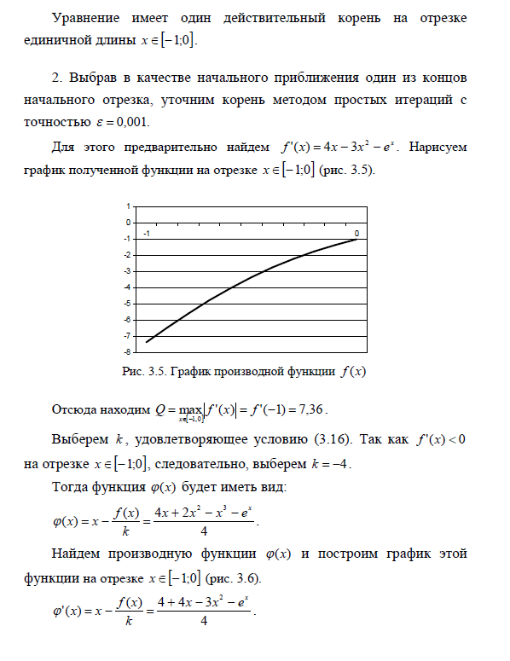
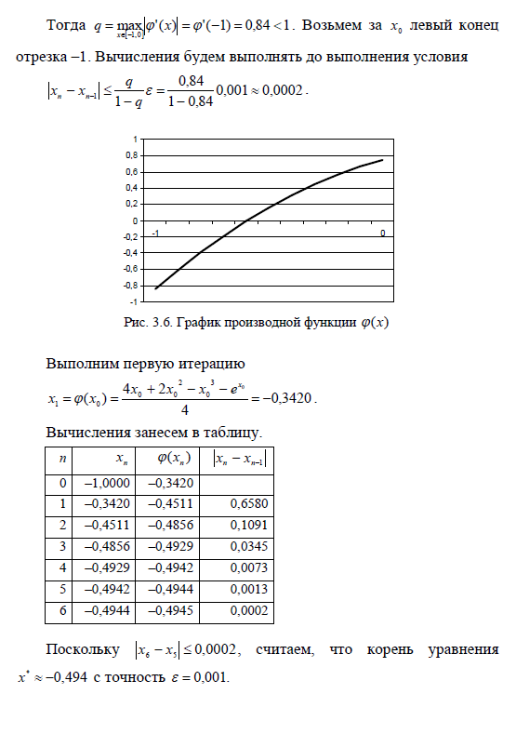
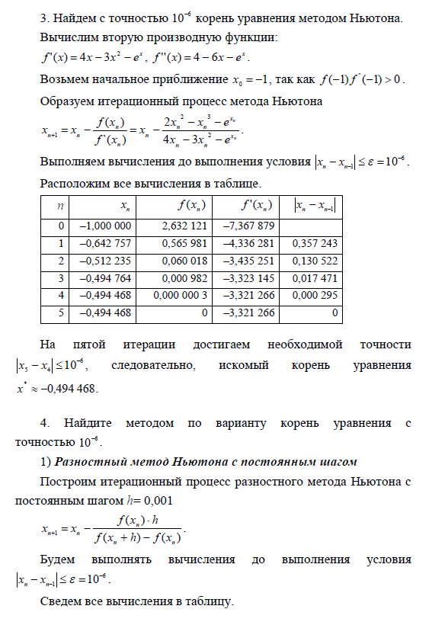
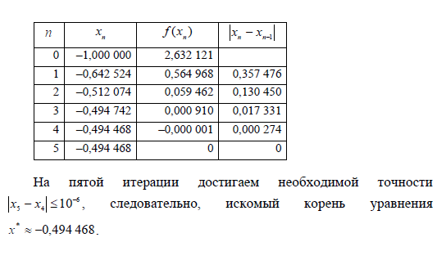
Вихідний код
function ex
% Введём функцию f(x)
syms f(x) f1(x) f2(x);
f(x) = sqrt(x)-(x.^-1)*log(x+4)-1.5;
f1(x) = sqrt(x)-1.5;
f2(x)= (x.^-1)*log(x+4);

figure
x = linspace(-10,10);
plot(x',[f1(x)' f2(x)']);

dif = diff(f);
disp(dif);
root1 = newton(f, dif, 4);
% Проверим корни
root2 = newtonnew(f, 4);
disp(root2)
a = round(root1*10^3)/10^3;
b = round(root2*10^3)/10^3;
h = double(a);
w = double(b);
disp('метод Ньютона')
disp(h);
disp('Разносный метод Ньютона с постоянным шагом')
disp(w);
% Метод Ньютона
function root = newton(f, df, x0)
eps = 0.001;
root = x0 - f(x0) / df(x0);
old_root = x0;
while abs(old_root - root) > 2 * eps
t = old_root;
old_root = root;
root = t - f(t) / df(t);
end
function rootnew = newtonnew(f, x0)
ep = 0.001;
rootnew= x0-(f(x0)*ep)/(f(x0+ep)-f(x0));
oldrootnew=x0;
disp(rootnew);
while abs(oldrootnew-rootnew)<eps

t=oldrootnew;
oldrootnew=rootnew;
rootnew= t-(f(t)*ep)/(f(t+ep)-f(t));
end

Скріншоти роботи програми
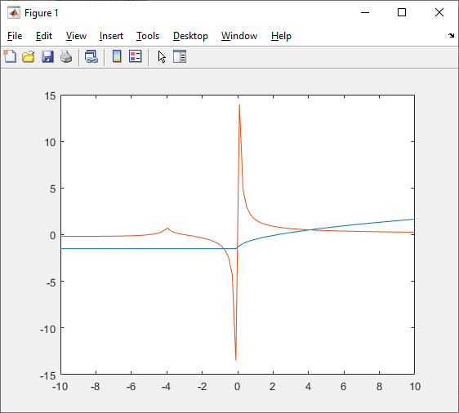
log(x + 4)/x^2 - 1/(x*(x + 4)) + 1/(2*x^(1/2))
symbolic function inputs: x

(log(8)/4000 - 1/2000)/(log(8)/4 - (1000*log(8001/1000))/4001 + (1000^(1/2)*4001^(1/2))/1000 - 2) + 4

(log(8)/4000 - 1/2000)/(log(8)/4 - (1000*log(8001/1000))/4001 + (1000^(1/2)*4001^(1/2))/1000 - 2) + 4

метод Ньютона
4.0570

Разносный метод Ньютона с постоянным шагом
4.0570
Висновок
В этой лабораторной работе я освоил численные методы решения нелинейных уравнений и определил их преимущества и недостатки

